工业界故障注入工具调研
本文档主要从两个角度出发对工业界故障注入工具进行调研：
- Fault Injection (Failure Injection)
- Chaos Engineering

前言：故障注入和混沌工程之间的关系
Chaos Engineering is the practice of injecting controlled amounts of failure into a system, observing how the system responds, then using observations to improve its reliablity. If fault injection is a technique for injecting failure, the Chaos Engineering is the strategy of using fault injection to accomplish the goal of more reliable systems.
从调研来看，故障注入和混沌工程之间没有太大的本质区别。可以说混沌工程本身就需要通过故障注入的方式来让系统的稳定性得以保证，故本文档从混沌工程和故障注入这两个角度出发进行调研。

混沌工程

Chaosmonkey

基本信息
- 公司：Netflix
- 开源协议：Apache-2.0
- 开源地址: Chaosmonkey
- 官方文档：Chaosmonkey Docs

基本功能分析
Chaos Monkey is responsible for randomly terminating instances in production to ensure that engineers implement their services to be resilient to instance failures.
可以看出Chaos Monkey的基本思想是通过在系统运行时随机终止微服务实例的运行来做故障注入。

流程
如下图所示，通过内置的WebUI界面对其进行管理
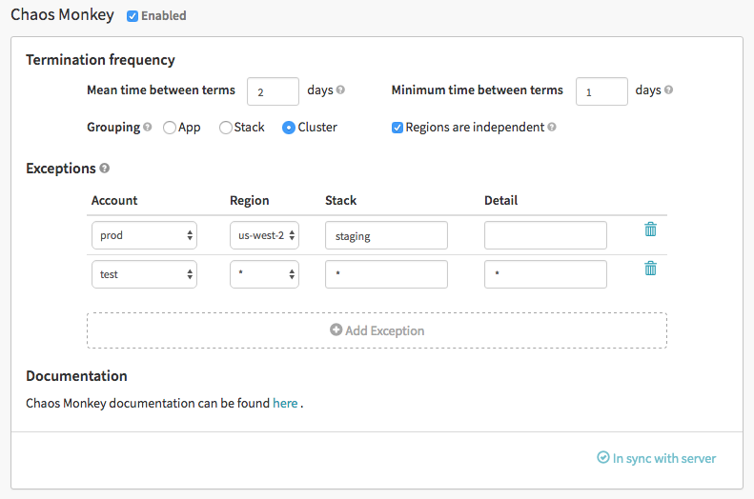
Spinnaker web UI
Chaos Monkey简单地随机对微服务实例进行终止，用户可以通过设置Termination frequency调整频率。
同时Chaos Monkey可以将微服务实例划分为三类，将这三类看作一个整体进行随机的终止：
- app
- stack
- cluster

用户配置文件
Chaso Monkey使用TOML配置文件为用户提供配置。
[chaosmonkey]
enabled = true
schedule_enabled = true
leashed = false
accounts = ["production", "test"]
[database]
host = "dbhost.example.com"
name = "chaosmonkey"
user = "chaosmonkey"
encrypted_password = "securepasswordgoeshere"
[spinnaker]
endpoint = "http://spinnaker.example.com:8084"

数据监控与收集
Chaos Monkey提供了tracker模块，将收集的数据传送给Altas。

Chaos Mesh

基本信息
- 开源机构：Cloud Native Computing Foundation
- 开源协议：Apache-2.0
- 开源地址：Chaos Mesh
- 官方文档：Chaos Mesh Docs

基本功能分析
Chaos Mesh is an open source cloud-native Chaos Engineering platform. It offers various types of fault simulation and has an enormous capability to orchestrate fault scenarios.
可以看出，Chaos Mesh能做相当多类型的故障注入：
- PodChaos
- NetworkChaos
- DNSChaos
- HTTPChaos
- StressChaos
- IOChaos
- KernelChaos

流程
- 执行并行或者串行的测试
- web UI和YAML支持

架构
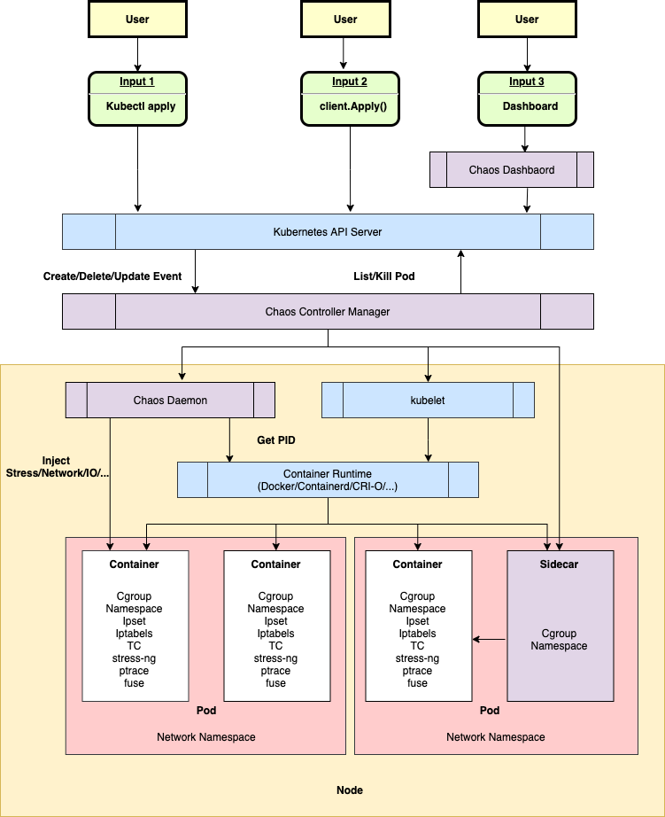
Chaos Mesh Architecture
与k8s高度整合，通过边车注入进行注入。

数据监控与收集
在官方文档没有对数据监控与收集进行描述，猜测通过k8s提供的API进行数据采集。

Gremlin

基本信息
- 不开源
- 有免费使用版本

基本功能分析
- 资源类故障注入
  - CPU
  - Memory
  - IO
  - Disk
- 环境类故障注入
  - Shutdown
  - Time Travel
  - Process Killer
- 网络类故障注入
  - Blockhole：丢掉所有应该接受的包
  - Latency
  - Packet Loss
由于闭源，也不知道数据怎么收集的，架构无从得知。

litmus

基本信息
- 机构：litmuschaos
- 开源协议：Apache-2.0
- 开源地址：litmus
- 官方文档：litmus docs

基本功能分析
- Pod Chaos
  - Container Kill
  - Disk Fill
  - Pod Delete
  - Pod DNS Error
  - Pod IO Stress
  - Pod Network Corruption
- Node Chaos
  - Docker Service Kill
  - Kubelet Service Kill
  - Node IO Stress
- Application Chaos
数据采集似乎也是依赖于k8s。

ChaosBlade

基本信息
- 公司：阿里巴巴
- 开源协议：Apache-2.0
- 开源地址：ChaosBlade
- 官方文档：ChaosBlade Docs

基本功能分析
- 基本资源故障注入
- Java应用故障注入
- C++应用故障注入
- 容器故障注入
- 云平台故障注入
阿里巴巴开源的ChaosBlade还对代码层进行了故障注入。其对前面的混沌工程平台进行了整合。
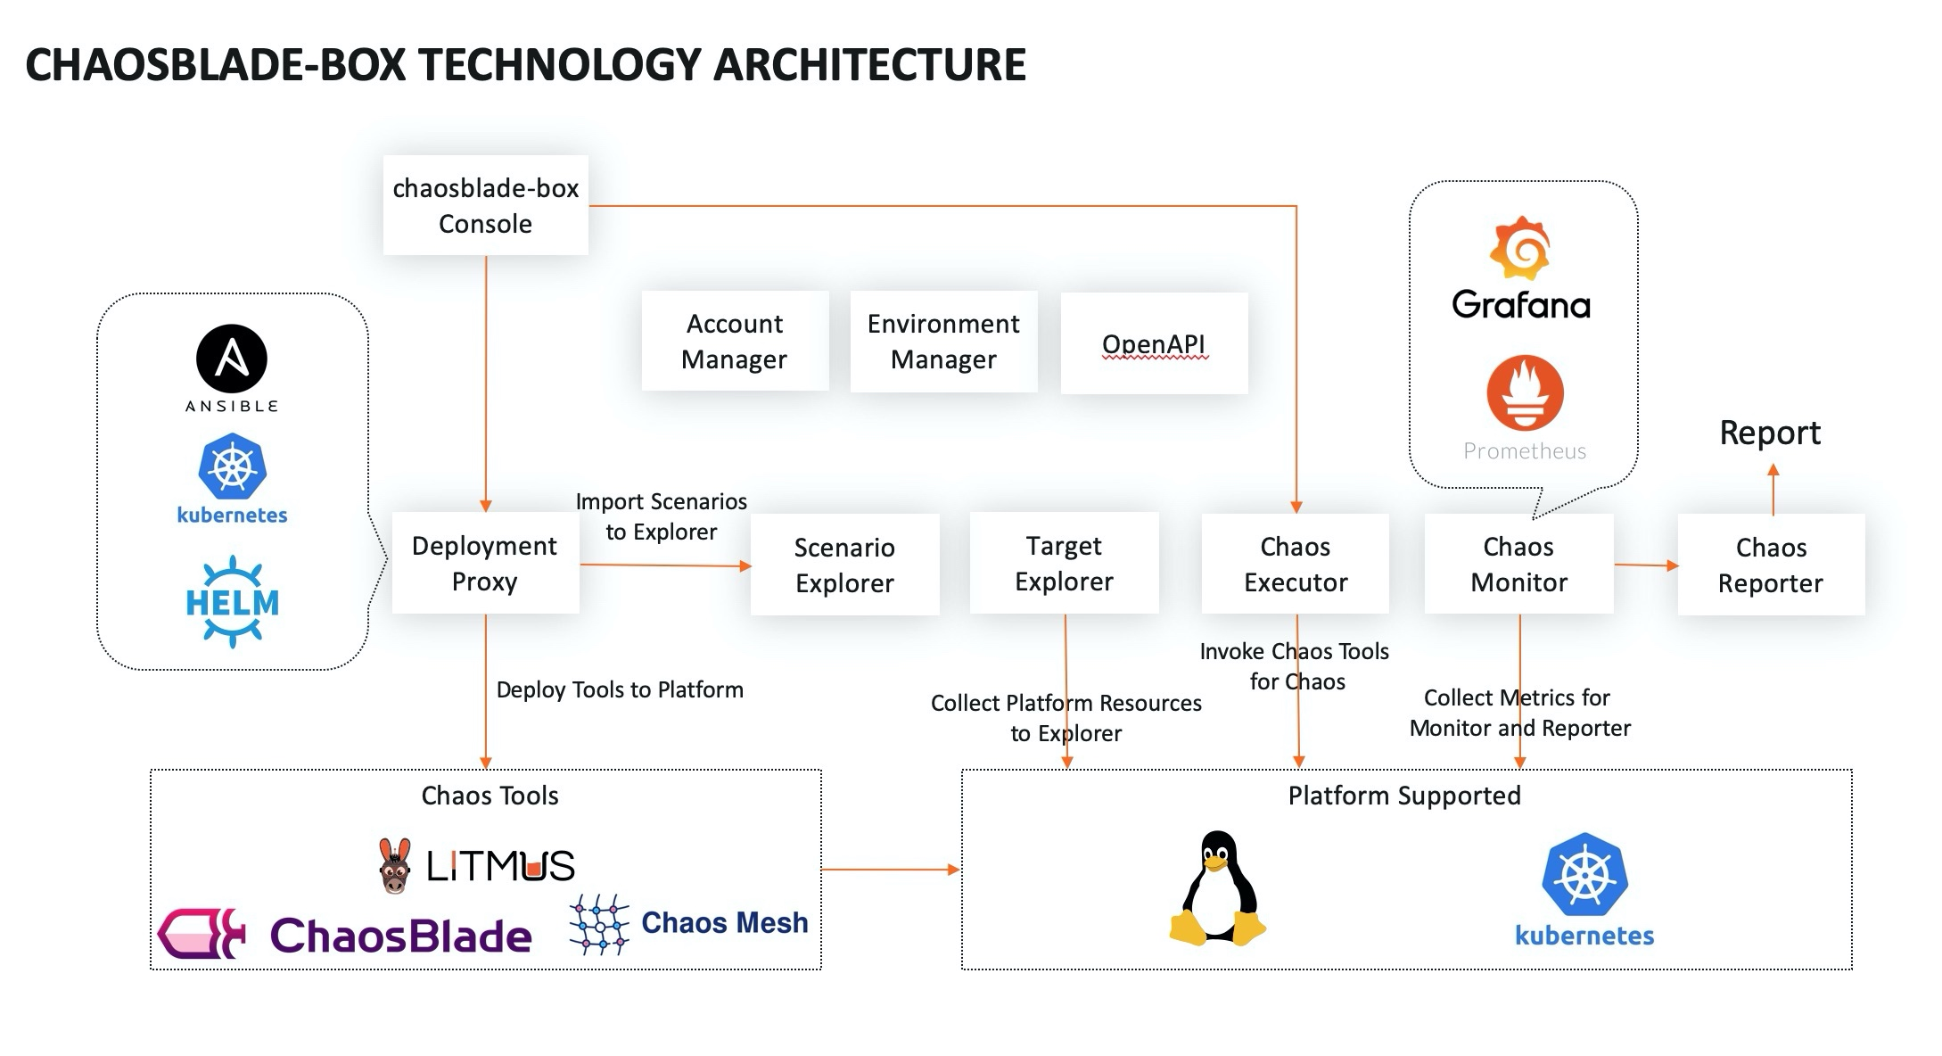
ChaosBlade Architecture

故障注入
无论是学术界还是工业界，故障注入的整体工具反而更偏向于代码层的故障注入，而不是对于云平台的故障注入。实际上，对于故障注入工具的研究更多来自于学术界。对于云平台的故障注入研究是少数。
- Fuzzino：为JAVA程序生成相应的输入数据用于测试
- microFaultInjection
microFaultInjection是由中科院软件所开源的一个面向云平台的故障注入工具，提供了如下的故障类型：
- 注入CPU 故障
- 注入内存故障
- 注入磁盘故障
- 注入网络故障

小结
无论是故障注入还是混沌工程，本质都可以作为故障注入工具，相对来说混沌工程提供了一个类似platform的产品，而故障注入一般来说是tool。
目前工业界常见的混沌工程软件，都良好地集成了k8s且提供了pod级别、Node级别以及实机级别的测试。同时，也提供了大量的注入场景，主要仍然是集中于资源、网络、IO以及节点本身的随机消亡，有些混沌工程软件甚至提供了伸缩的随机测试。
从调研的结果可以看出，工业界的产品也是相当成熟的，但是其局限性在于个性化的设置不够大，对于科研人员往往需要自己定义一些特定的测试，进行一些二次开发。这是不是一个能找的点呢？

